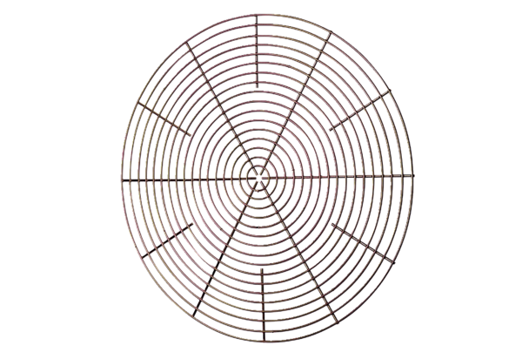Защитная решётка, металл SG 56Комплект поставки: 1 штукАссортимент: C
Номер артикула: 0150.0121Изготовитель: MAICO

